2016年注册会计师《会计》第二十章高频考点

注会《会计》高频考点：资产、负债的计税基础及暂时性差异
本考点属于《会计》第二十章所得税第二节资产、负债的计税基础及暂时性差异的内容。
【内容导航】
1.资产、负债的计税基础
2.暂时性差异
【考频分析】
考频：★
复习程度：掌握本考点。
【高频考点】资产、负债的计税基础及暂时性差异
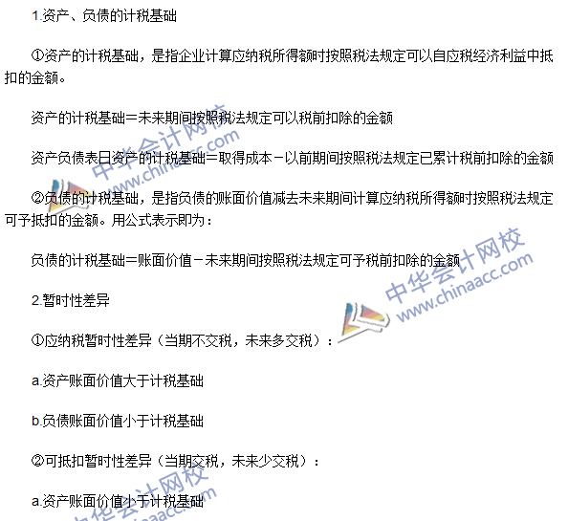
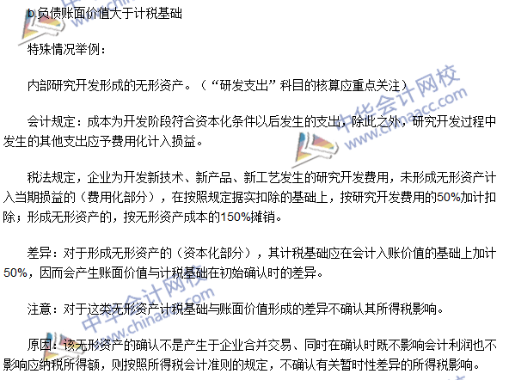

注会《会计》高频考点：递延所得税负债及递延所得税资产的确认
本考点属于《会计》第二十章所得税第三节递延所得税负债及递延所得税资产的确认的内容。
【内容导航】
1.递延所得税负债的确认
2.递延所得税资产的确认
【考频分析】
考频：★★★★
复习程度：掌握本考点。
【高频考点】递延所得税负债及递延所得税资产的确认
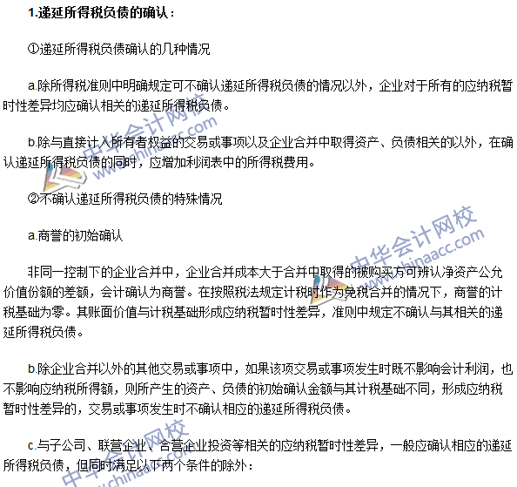
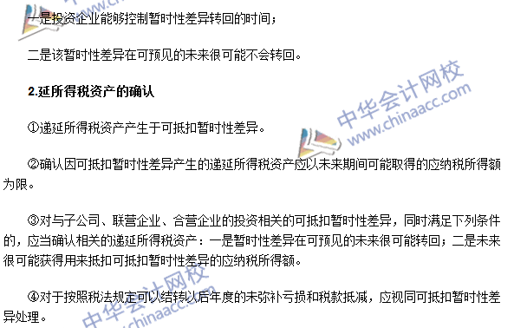

2016年注会《会计》高频考点：所得税费用的确认
本考点属于《会计》第二十章所得税第四节所得税费用的确认和计量的内容。
【内容导航】
1.当期所得税的确认
2.递延所得税的确认
【考频分析】
考频：★★★★
复习程度：掌握本考点。
【高频考点】所得税费用的确认
